|  |
| --- |
|  |
| МИНОБРНАУКИ РОССИИ |
| *Федеральное государственное бюджетное образовательное учреждение высшего образования* ***«МИРЭА – Российский технологический университет»***  **РТУ МИРЭА** |

Институт Информационных технологий (ИТ)

Кафедра Математического обеспечения и стандартизации информационных технологий (МОСИТ)

|  |
| --- |
| **ОТЧЕТ ПО ПРАКТИЧЕСКОЙ РАБОТЕ № 5** |
| **по дисциплине** |
| **«Технология разработки программных приложений»**  **Тема: «Системы конфигурационного управления»** |

|  |  |
| --- | --- |
| Выполнил студент группы ИКБО-21-23 | Лисовский И.В. |
| Принял | Чернов Е. А. |

|  |  |  |
| --- | --- | --- |
| Практическая работа выполнена | «__»_______202__г. | *(подпись студента)* |
|  |  |  |
| «Зачтено» | «__»_______202__ г. | *(подпись руководителя)* |

Москва 2025

**СОДЕРЖАНИЕ**

Выполнение практической работы 3

Часть 1. Создание виртуальных машин 3

Часть 2. Ansible 6

Часть 3. SSH-ключи 6

Часть 4. Создание Playbook 7

Вывод 9

Выполнение практической работы

Часть 1. Создание виртуальных машин

Сначала создадим виртуальную машину в VirtualBox. Этот процесс показан на Рисунке 1.

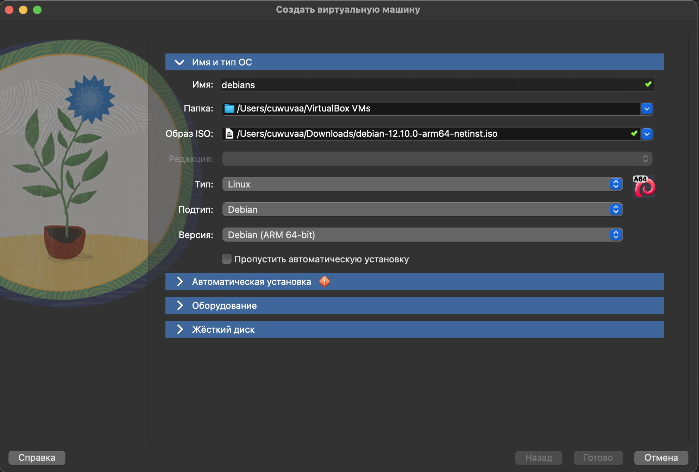

Рисунок 1 – Создание виртуальной машины

Затем установим необходимые параметры виртуальной машине. Результат изображён на Рисунке 2.

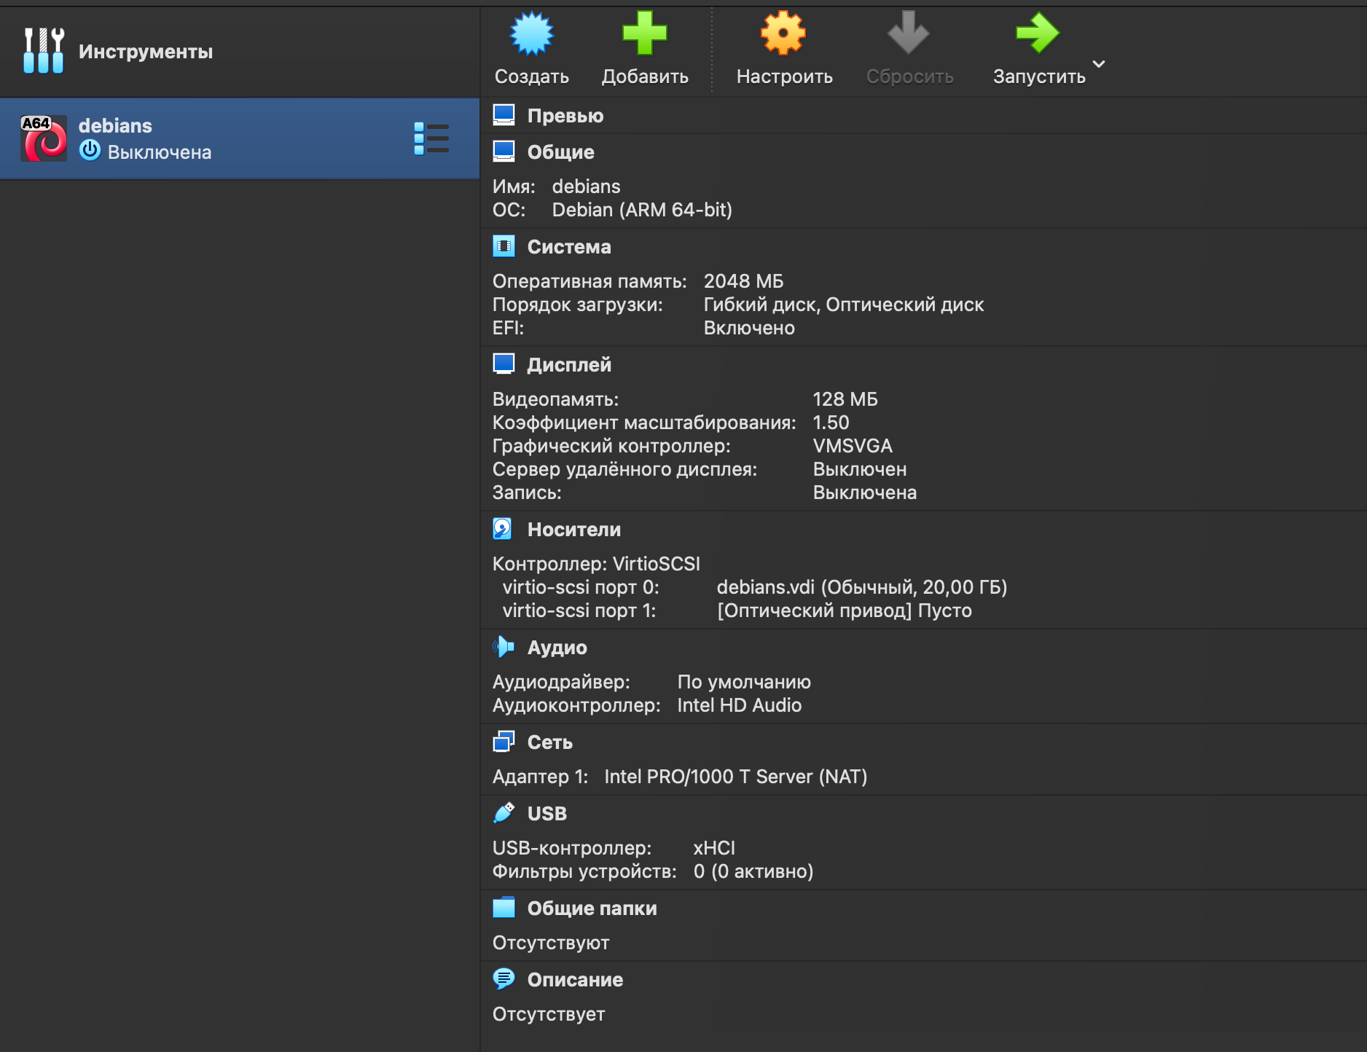

Рисунок 2 – Настройка виртуальной машины

Запустим виртуальную машину и начнём процесс установки ОС. После того, как установка ОС успешно завершена, запустим виртуальную машину и при помощи терминала зайдём в файл interfaces, где изменим его содержимое на необходимое нам. Результаты изменения файла показан на Рисунке 3.

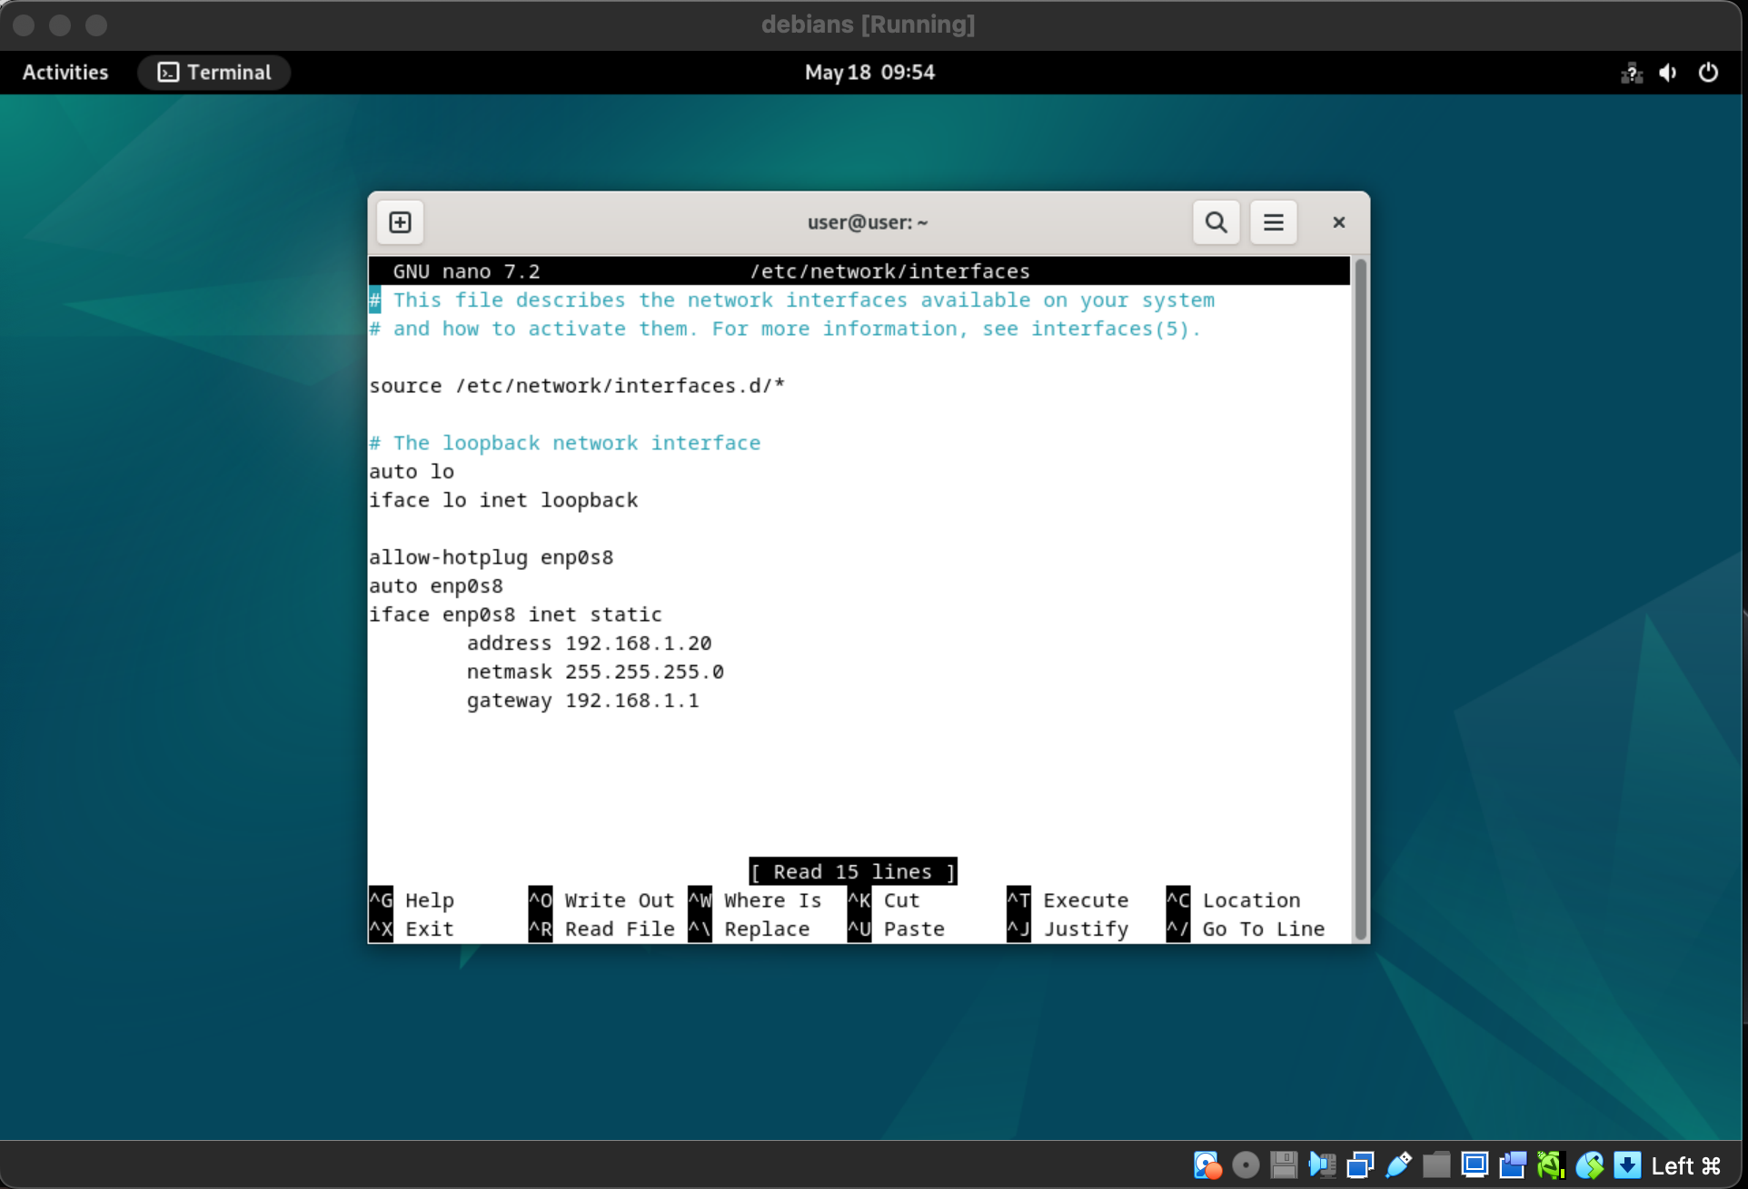

Рисунок 3 – Изменённый файл

После изменения файла, перезапустим сеть и проверим её исправность пингами. Эти действия показаны на Рисунке 4.

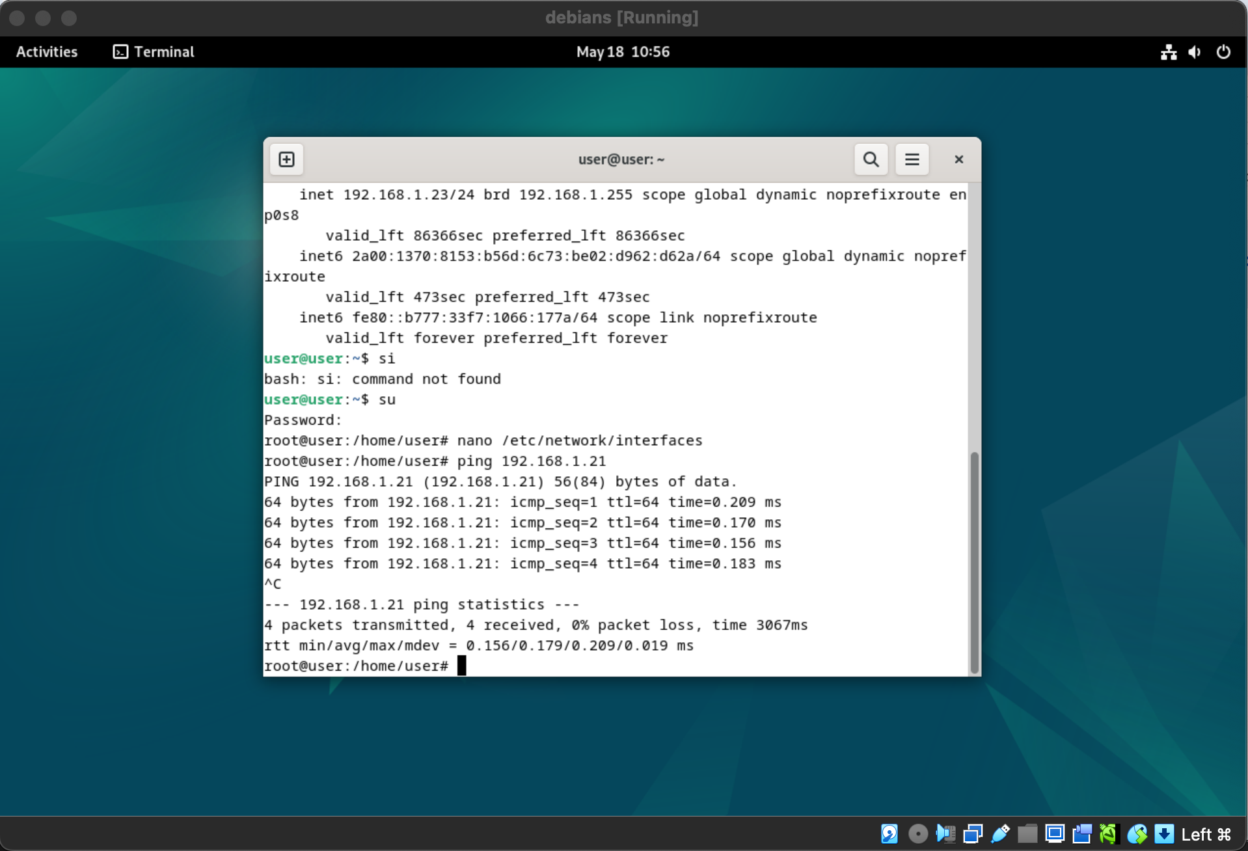

Рисунок 4 – Пинг серверов

Далее действия будут выполняться на управляющей машине. Нам необходимо создать SSH ключ. Создаём его для того, чтобы позже можно было передать этот ключ на две виртуальные машины. Результат на Рисунке 5.

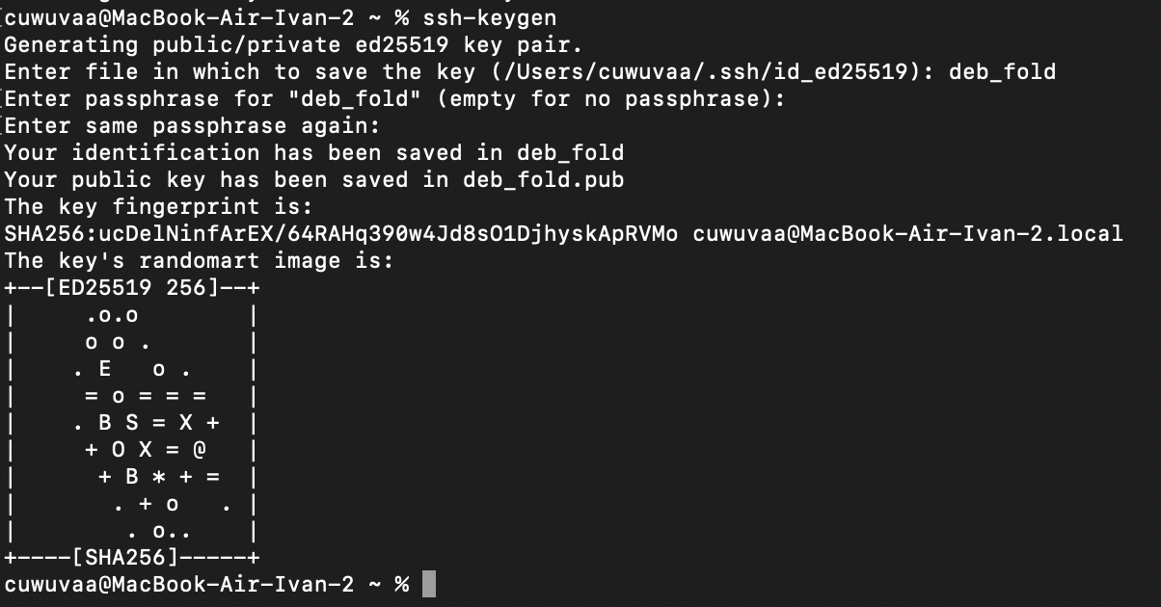

Рисунок 5 – Создание SSH ключа

После добавления SSH ключей и их передачи на виртуальную машину, приступим к работе с управляющей машиной.

Часть 2. Ansible

Установим Ansible на управляющую машину через терминал, после чего проверим версию установленной программы. Результат на Рисунке 6.

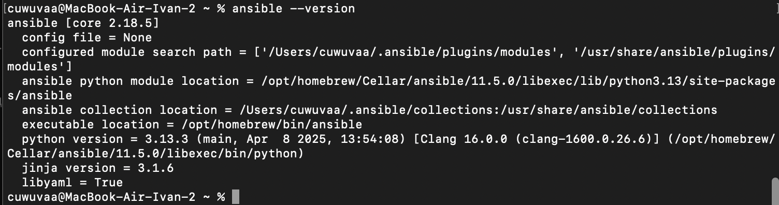

Рисунок 6 – Проверка версии Ansible

Часть 3. SSH-ключи

Скопируем ключи на серверы, после чего проверим доступ к ним и покажем результат работы на Рисунке 7.

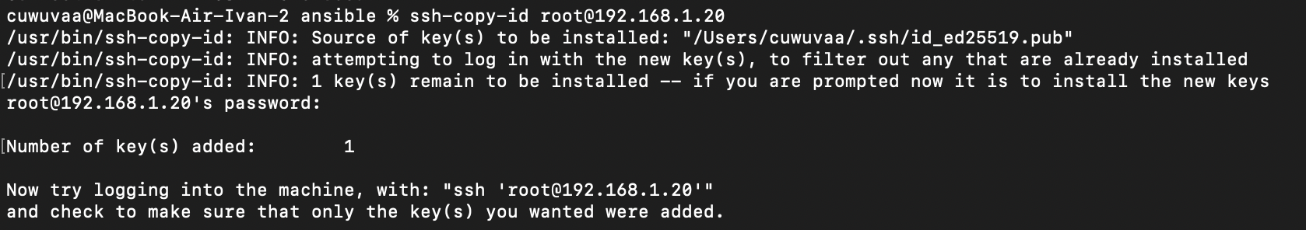

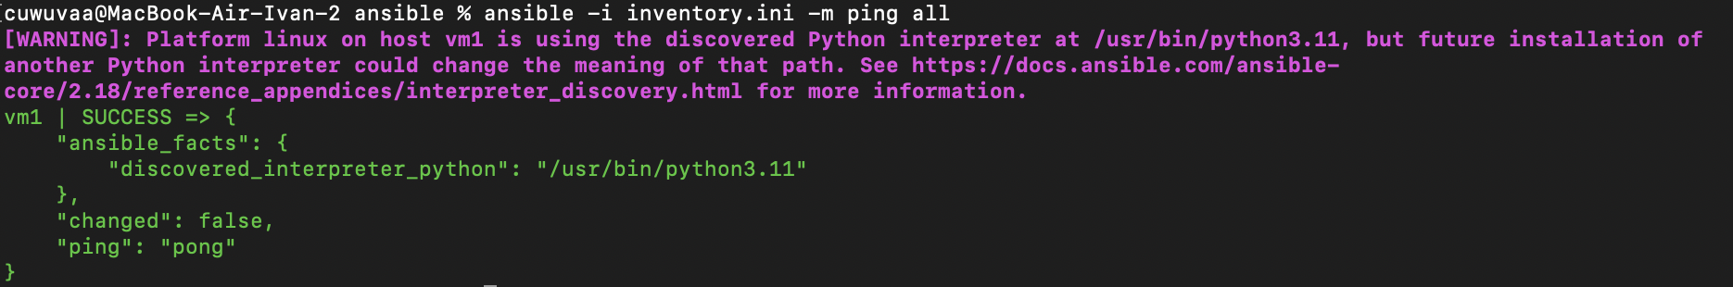

Рисунок 7 – Успешность копирования ключей

Часть 4. Создание Playbook

В данной части мы создаём управляющий файл, в котором опишем все требования и код для выполнения. Результат всех этих действий показан на Рисунке 8.

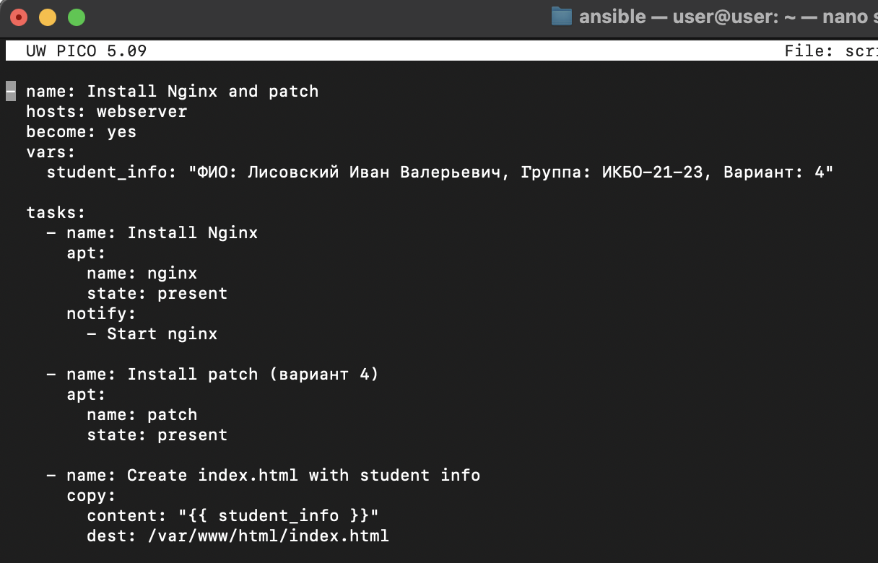

Рисунок 8 – Содержание исполняемого файла

Для запуска Playnook воспользуемся командой ansible-playbook -i hosts nginx-install.yml после чего увидим список файлов и количество изменений. Результат показан на Рисунке 9.

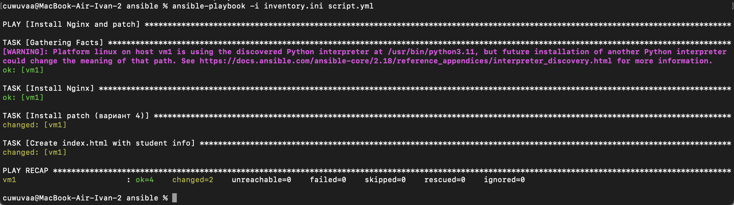

Рисунок 9 – Вывод в консоли

После чего выведем результат работы файла и увидим результат работы данных команд на Рисунке 10.



Рисунок 10 – Результат вызова Playbook

Вывод

В ходе практической работы были успешно настроена виртуальная машины в VirtualBox с установкой статических IP-адресов и SSH-доступа, что обеспечило их корректное взаимодействие в сети. Освоены ключевые навыки работы с сетевыми настройками в Debian, включая редактирование конфигурационных файлов и управление сетевыми интерфейсами. Полученный опыт позволяет уверенно развертывать и настраивать базовую сетевую инфраструктуру для дальнейшего изучения Ansible и других инструментов автоматизации.